Кубики: счёт объёмов и граней
При разрезании куба на части сохраняется объём: сумма объёма частей равна объёму целого. Не забываем считать все объёмы в одних и тех же единицах. А вот общая площадь поверхности при разрезании увеличивается на удвоенную площадь разрезов.
Пример 1. Кубический дециметр разрезали на меньшие части. Сколько всего получилось частей, если
а) часть – это кирпич, склееный из двух кубических сантиметров;
б) часть – это кубик со стороной 2 см;
в) есть части двух видов – кирпичи как в (а) и кубики как в (б), причем частей обоих видов поровну?
Пример 2. Серый куб 5х5х5 распилили на кубики 1х1х1. Плоскости распила – белые. Сколько получилось кубиков
а) всего; б) с четырьмя серыми гранями; в) с тремя серыми гранями; г) без серых граней; д) с одной серой гранью; е) с двумя серыми гранями?
3. Серый кубический дециметр разрезали на меньшие части. Плоскости разреза – белые. Чему равна общая площадь белых граней, если
а) часть – это кубик со стороной 1 см;
б) часть – это кирпич, склееный из двух кубических сантиметров?
4. а) Квадрат с целой стороной N разрезали на квадратики 1х1 и 2х2. Квадратиков обоих видов поровну. При каком наименьшем N такое возможно?
б) Куб с целой стороной N разрезали на кубики со сторонами 1 и 2. Маленьких кубиков вдвое больше, чем больших. При каком наименьшем N такое возможно?

Зачётные задачи
ОГ1. Саша разрезал параллелепипед 3х4х5 на кирпичи 1х1х2.
а) Из части кирпичей Саша сложил куб. Какое ребро может быть у этого куба?
б) Из части кирпичей Саша сложил параллелепипед с квадратной гранью. Какая наибольшая площадь может быть у этой грани?
ОГ2. Серый куб 4х4х4 распилили на кубики 1х1х1, плоскости распила – белые. Из всех кубиков сложили малые кубы 2х2х2.
а) Какое наибольшее число малых кубов могут быть серыми снаружи?
б) Какое наибольшее число малых кубов могут быть белыми снаружи?
ОГ3. Имеется 40 параллелепипедов 1х1х2 (каждый склеен из двух единичных кубиков). Можно ли их поверхность покрасить в 4 цвета так, чтобы для каждого из этих цветов можно было сложить параллелепипед 4х4х5 с поверхностью этого цвета?
ОГ4. Имеется 125 единичных кубиков. Проказник гном должен покрасить каждую грань каждого кубика либо в черный, либо в белый цвет. Белоснежка мечтает из всех кубиков сложить куб со стороной 5, у которого каждая грань одноцветна (но не обязательно все 6 граней одинакового цвета). Может ли гном покрасить кубики так, чтобы Белоснежкина мечта не сбылась?
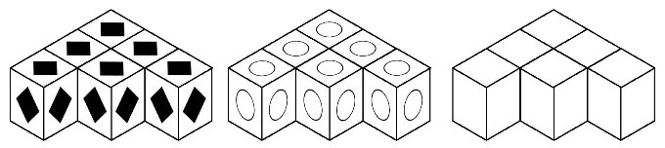
ОГ5. У Ани было несколько раскрашенных кубиков. Она по очереди сложила из них и сфотографировал 3 фигуры (см. рис.). Какое наименьшее число кубиков могло быть у Ани?
Онлайн-кружок 6 класса, 20 января 2024 г, http://www.ashap.info/Uroki/Mmoln/2023-24/index.html

